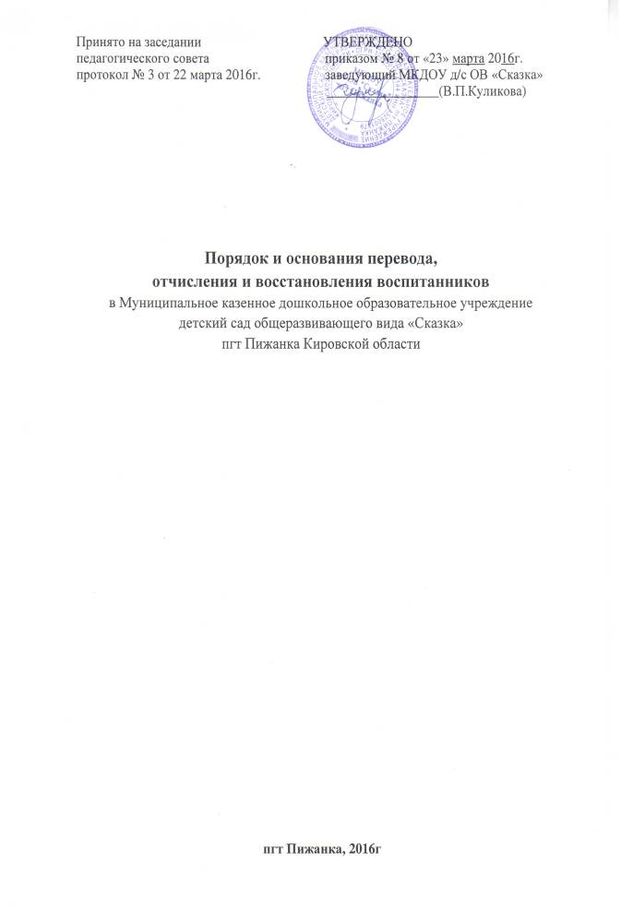

1. Общие положения
1.1.Настоящее Положение разработано в соответствии с Федеральным законом от 29 декабря 2012 г. № 273-ФЗ «Об образовании в Российской Федерации», Уставом Учреждения (далее – ДОУ) и регулирует порядок и основания перевода, отчисления и восстановления воспитанников Муниципального казённого дошкольного образовательного учреждения детского сада общеразвивающего вида «Сказка» пгт Пижанка Кировской области.

2. Порядок и основания перевода
2.1.Воспитанники переводятся из одной группы в другую в срок с 1 июня по 31 августа при достижении определенного возраста:
- 2 группа раннего возраста – с 1,5 до 2 лет;
- Первая младшая группа – с 2 до 3 лет;
- Вторая младшая группа – с 3 до 4 лет;
- Средняя группа с 4 до 5 лет;
- Старшая группа с 5 до 6 лет;
- Подготовительная группа с 6 до 8 лет.
2.2. Перевод воспитанника в другое образовательное учреждение может быть:
- по личному письменному заявлению родителей (законных представителей) воспитанника, с просьбой о переводе в другое образовательное учреждение для продолжения освоения программы по дошкольному образованию;
- по обстоятельствам, не зависящим от воли родителей (законных представителей), воспитанника и ДОУ осуществляющего образовательную деятельность, в том числе в случаях ликвидации организации, осуществляющей образовательную деятельность, аннулирования лицензии на осуществление образовательной деятельности;
- на основании заключения психолого-медико-педагогической комиссии о переводе воспитанника в коррекционную группу (сад) в связи с назначением ему для прохождения им коррекционных или лечебных программ в связи с отклонением в развитии.
2.3. Основанием для перевода является распорядительный акт (приказ) заведующего ДОУ.

3. Порядок и основания отчисления, приостановления и прекращения отношений
3.1. Образовательные отношения прекращаются, в связи с отчислением воспитанника из организации, осуществляющей образовательную деятельность:
1) в связи с получением образования (завершением образования);
2) досрочно по основаниям:
- по личному письменному заявлению родителей (законных представителей) в случае перевода воспитанника для продолжения освоения образовательной программы дошкольного образования в другую организацию, осуществляющую образовательную деятельность, или переменой места жительства родителей (законных представителей);
- на основании медицинского заключения о состоянии здоровья воспитанника, препятствующего его дальнейшему пребыванию в ДОУ;
- по обстоятельствам, не зависящим от воли родителей (законных представителей), воспитанника и ДОУ осуществляющего образовательную деятельность, в том числе в случаях ликвидации организации, осуществляющей образовательную деятельность, аннулирования лицензии на осуществление образовательной деятельности и т.д.
3.2. Досрочное прекращение образовательных отношений по инициативе родителей (законных представителей) воспитанника не влечет за собой возникновение каких-либо дополнительных, в том числе материальных, обязательств перед ДОУ.
3.3. По заявлению родителей (законных представителей) воспитанник может быть отчислен из ДОУ временно. Временное отчисление допускается не более 1 года.
3.4. На место временно отчисленного воспитанника может быть временно зачислен другой ребёнок по решению Комиссии.
3.5. Основанием для прекращения образовательных отношений является приказ заведующего об отчислении воспитанника из ДОУ. Права и обязанности воспитанника, предусмотренные законодательством об образовании и локальными нормативными актами ДОУ, прекращаются с даты его отчисления из ДОУ.
3.6. При прекращении образовательных отношений (присмотра и ухода) ДОУ в трехдневный срок после издания приказа об отчислении воспитанника выдает родителям (законным представителям) медицинскую карту ребенка.
3.7. Сведения об отчислении заносятся в книгу учета движения детей.
3.8. Воспитанник, отчисленный из ДОУ по инициативе родителей (законных представителей) до завершения освоения основной образовательной программы дошкольного образования, имеет право на восстановление, по письменному заявлению родителей (законных представителей) при наличии в ДОУ свободных мест.
3.9. Основанием для восстановления воспитанника является приказ заведующего ДОУ.
3.10. Права и обязанности участников образовательного процесса, предусмотренные, законодательством об образовании и локальными актами ДОУ возникают с даты восстановлении воспитанника в ДОУ.

